[广东海洋大学化学与环境学院副院长论文被指存在问题](https://mp.weixin.qq.com/s?__biz=Mzk0ODcwOTAyMQ==&mid=2247497982&idx=1&sn=a49f2fbe0019fe023f5994ff6424da49&chksm=c2afe6c27f107e23cd7c3d5fe0cb713a5382f825bf9ed4b9d02f82d181610d8460ccbead698e&scene=126&sessionid=1742315858)

柯南君[柯南科研](javascript:void(0);)2025-03-17 22:26:55浙江

Conan scientific research

**质疑资讯**

**科研诚信**

**撤稿披露**

2022 年，一篇题为 “Solid phase synthesis of oxidized sodium alginate - tobramycin conjugate and its application for infected wound healing” 的论文在《Carbohydrate Polymers》期刊发表。

论文作者来自广东海洋大学化学与环境学院，包括 Limei Liang、Tao Liu、Qianqian Ouyang、Sidong Li，通讯作者为 Chengpeng Li（音译李程鹏，副院长） 。

论文信息

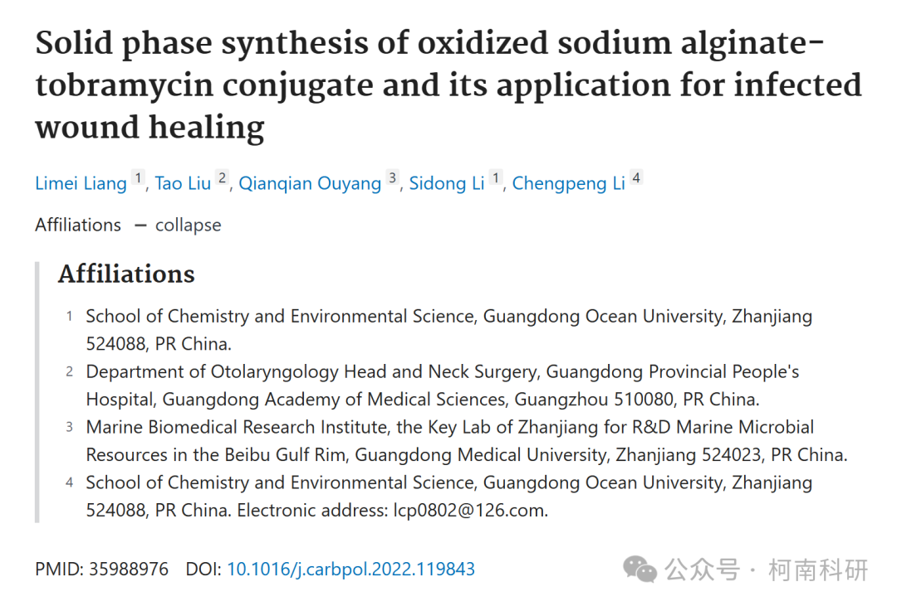

发表期刊

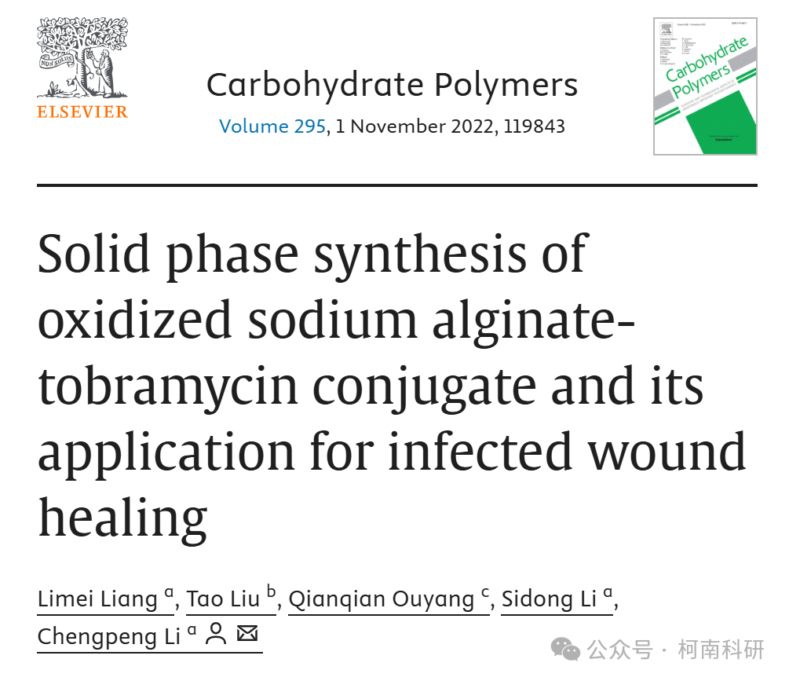

质疑内容

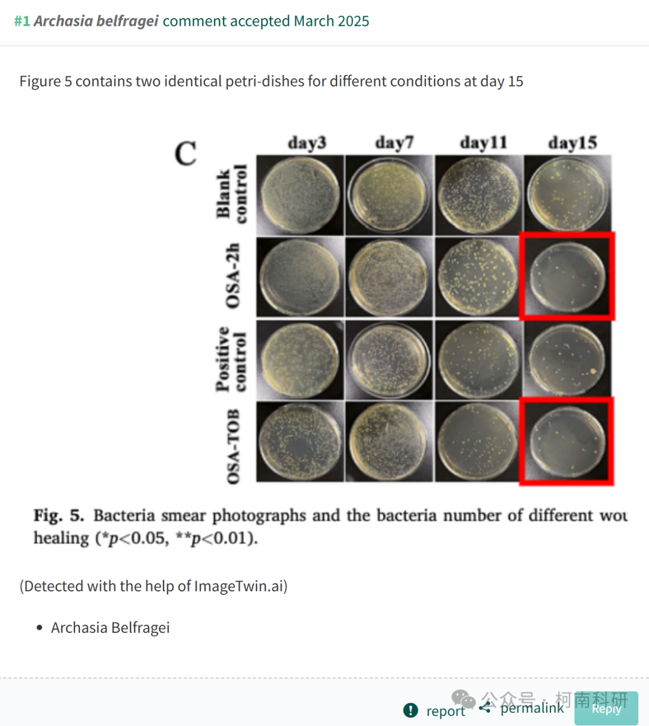

作者回应

针对所提出的质疑，尚未见到作者在www.pubpeer.com上的回应内容。

参考信息：https://pubpeer.com/publications/19853C976B6E925DFDA2D8CB2E604A

免责声明：信息来源于Pubpeer、Pubmed及相关期刊，提及人名均为音译！

对于文章内容的真实性、完整性、及时性本公众号不做任何保证或承诺，仅供读者参考！

如有侵权，请及时联系公众号后台！

**END**

**柯南科研  
关注最新科研生态，追踪撤稿文量，营造良好科研氛围**

